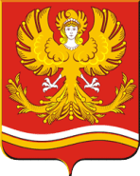

ПОСТАНОВЛЕНИЕ

Администрации Михайловского муниципального образования
от 30.11.2020 года № 336
Михайловск
Об установлении публичного сервитута для размещения линии электропередачи, эксплуатации инженерного сооружения

Руководствуясь ст.11, ст.39.37, 39.40, пунктом 4 ст.39.43, ст.39.45, пунктами 2-5 4 ст. 39.46. Земельного кодекса Российской Федерации, на основании ходатайства Открытого акционерного общества «Межрегиональная распределительная сетевая компания Урала» (ИНН/ОГРН 6671163413/1056604000970) (далее - ОАО «МРСК Урала»), администрация Михайловского муниципального образования

ПОСТАНОВЛЯЕТ:
1. Утвердить границы публичного сервитута площадью 1198 кв.м., в отношении земельного участка в кадастровых кварталах 66:16:2601019, 66:16:2601067 согласно прилагаемой схеме расположения границ публичного сервитута.
2. Установить публичный сервитут площадью 1198 кв.м. в отношении земельного участка в кадастровых кварталах 66:16:2601019, 66:16:2601067 в границах, указанных в п.1 настоящего постановления.
3. Цель установления публичного сервитута – для эксплуатации существующей воздушной линией электропередачи «Реконструкция ВЛ 0,4 кВ Уфимская-2-я очередь (ТП-3137) (Электроснабжение жилого дома Румановой Е.В., находящегося по адресу: Свердловская обл, Нижнесергинский р-н, г. Михайловск, ул. Уфимская, 49а)». Срок публичного сервитута – 49 (сорок девять) лет.
4. Сооружение электроэнергетики «Реконструкция ВЛ 0,4 кВ Уфимская-2-я очередь (ТП-3137) (Электроснабжение жилого дома Румановой Е.В., находящегося по адресу: Свердловская обл, Нижнесергинский р-н, г. Михайловск, ул. Уфимская, 49а)», принадлежит на праве собственности ОАО «МРСК Урала», о чем в Едином государственном реестре прав на недвижимое имущество и сделок с ним 20.05.2019 года сделана запись регистрации 66:16:0000000:3716-66/015/2019-1.
3. Порядок установления зон с особыми условиями использования территорий и содержание ограничений прав на земельные участки в границах таких зон установлен Постановлением Правительства РФ от 24.02.2009 № 160 «О порядке установления охранных зон объектов электросетевого хозяйства и особых условий использования земельных участков, расположенных в границах таких зон».
4. Сроки и график выполнения работ при осуществлении деятельности, для обеспечения которой устанавливается публичный сервитут: эксплуатация инженерного сооружения, осуществляется в течение всего срока действия публичного сервитута.
5. Срок, в течение которого использование земельных участков в соответствии с его разрешенным использованием будет невозможно или существенно затруднено в связи с осуществлением сервитута – не установлен.
6. Обязать ОАО «МРСК Урала» привести земельный участок в состояние, пригодное для его использования в соответствии с разрешенным использованием, в срок не позднее, чем три месяца после капитального или текущего ремонта, реконструкции, эксплуатации, консервации, сноса инженерного сооружения, для размещения которого был установлен публичный сервитут.
7. Плата за публичный сервитут установлена в порядке п. 2 - п.5 ст. 39.46 Земельного кодекса Российской Федерации, исходя из среднего уровня кадастровой стоимости земель населенных пунктов Нижнесергинского муниципального района (приказ МУГИ СО № 2588 от 29.09.2015 года).
За весь срок действия публичного сервитута плата составляет – 1383,07 руб.
Плата за публичный сервитут вносится ОАО «МРСК Урала» единовременным платежом не позднее шести месяцев со дня принятия решения об установлении публичного сервитута путем перечисления денежных средств по следующим банковским реквизитам:
Получатель: УФК по Свердловской области (Администрация Нижнесергинского муниципального района) ОКТМО 65628104 ИНН 6646001507, КПП 661901001, Уральское ГУ Банка России г. Екатеринбург, БИК 046577001, р/с 40101810500000010010, л/с 04623007680, КБК 901 1 1105 31413 0000 120, с указанием № и даты постановления об установлении публичного сервитута
8. Отделу экономики и имущества Администрации Михайловского муниципального образования направить настоящее постановление в Нижнесергинский отдел Управления Федеральной службы государственной регистрации, кадастра и картографии по Свердловской области.
9. Публичный сервитут считается установленным со дня внесения сведений о нем в Единый государственный реестр недвижимости.
10. Опубликовать настоящее постановление в газете «Муниципальный вестник» и разместить на официальном сайте Администрации Михайловского муниципального образования в сети «Интернет»

И.о.Главы Михайловского
муниципального образования А.Е.Макеев

Утверждена Постановлением Администрации
Михайловского муниципального образования
от 30.11.2020 г. № 336
Схема границ публичного сервитута на кадастровом плане территории
Реконструкция ВЛ 0,4 кВ Уфимская-2-я очередь (ТП-3137) (Электроснабжение жилого дома Румановой Е.В.)
 | (наименование объекта землеустройства)
Сведения о местоположении границ сервитута: Свердловская область,
Нижнесергинский р-н, г. Михайловск
Кадастровый номер квартала : 66:16:2601067; 66:16:2601019
Система координат – МСК 66, зона 1
Площадь объекта землеустройства 1198 кв.м.
Сведения о характерных точках границ объекта землеустройства
Обозначение характерных точек границ |  | Координаты, м |  | Метод определения координат и средняя квадратическая погрешность положения характерной точки (Mt), м | Описание закрепления точки
 |  | X | Y
1 |  | 2 | 3 | 4 | 5
1 |  | 344825.96 | 1440061.48 | Геодезический метод | 0.1
2 |  | 344824.24 | 1440060.41 | Геодезический метод | 0.1
3 |  | 344844.43 | 1440026.11 | Геодезический метод | 0.1
4 |  | 344863.10 | 1439996.78 | Геодезический метод | 0.1
5 |  | 344893.20 | 1439951.59 | Геодезический метод | 0.1
6 |  | 344923.71 | 1439902.68 | Геодезический метод | 0.1
7 |  | 344941.19 | 1439873.57 | Геодезический метод | 0.1
8 |  | 344987.70 | 1439802.86 | Геодезический метод | 0.1
9 |  | 345001.16 | 1439780.45 | Геодезический метод | 0.1
10 |  | 345043.63 | 1439715.91 | Геодезический метод | 0.1
11 |  | 345052.34 | 1439701.29 | Геодезический метод | 0.1
12 |  | 345058.20 | 1439677.05 | Геодезический метод | 0.1
13 |  | 345070.29 | 1439655.19 | Геодезический метод | 0.1
14 |  | 345080.33 | 1439638.15 | Геодезический метод | 0.1
15 |  | 345139.62 | 1439547.34 | Геодезический метод | 0.1
16 |  | 345141.21 | 1439548.53 | Геодезический метод | 0.1
17 |  | 345081.97 | 1439639.08 | Геодезический метод | 0.1
18 |  | 345072.02 | 1439656.18 | Геодезический метод | 0.1
19 |  | 345060.02 | 1439677.90 | Геодезический метод | 0.1
20 |  | 345054.25 | 1439701.90 | Геодезический метод | 0.1
21 |  | 345045.34 | 1439716.95 | Геодезический метод | 0.1
22 |  | 345002.85 | 1439781.53 | Геодезический метод | 0.1
23 |  | 344989.41 | 1439803.90 | Геодезический метод | 0.1
24 |  | 344942.88 | 1439874.65 | Геодезический метод | 0.1
25 |  | 344925.42 | 1439903.71 | Геодезический метод | 0.1
26 |  | 344894.87 | 1439952.68 | Геодезический метод | 0.1
27 |  | 344864.77 | 1439997.88 | Геодезический метод | 0.1
28 |  | 344846.12 | 1440027.17 | Геодезический метод | 0.1
1 |  | 344825.96 | 1440061.48 | Геодезический метод | 0.1

Приложение №1
К Схеме границ публичного сервитута
на кадастровом плане территории
План границ объекта (лист 1)
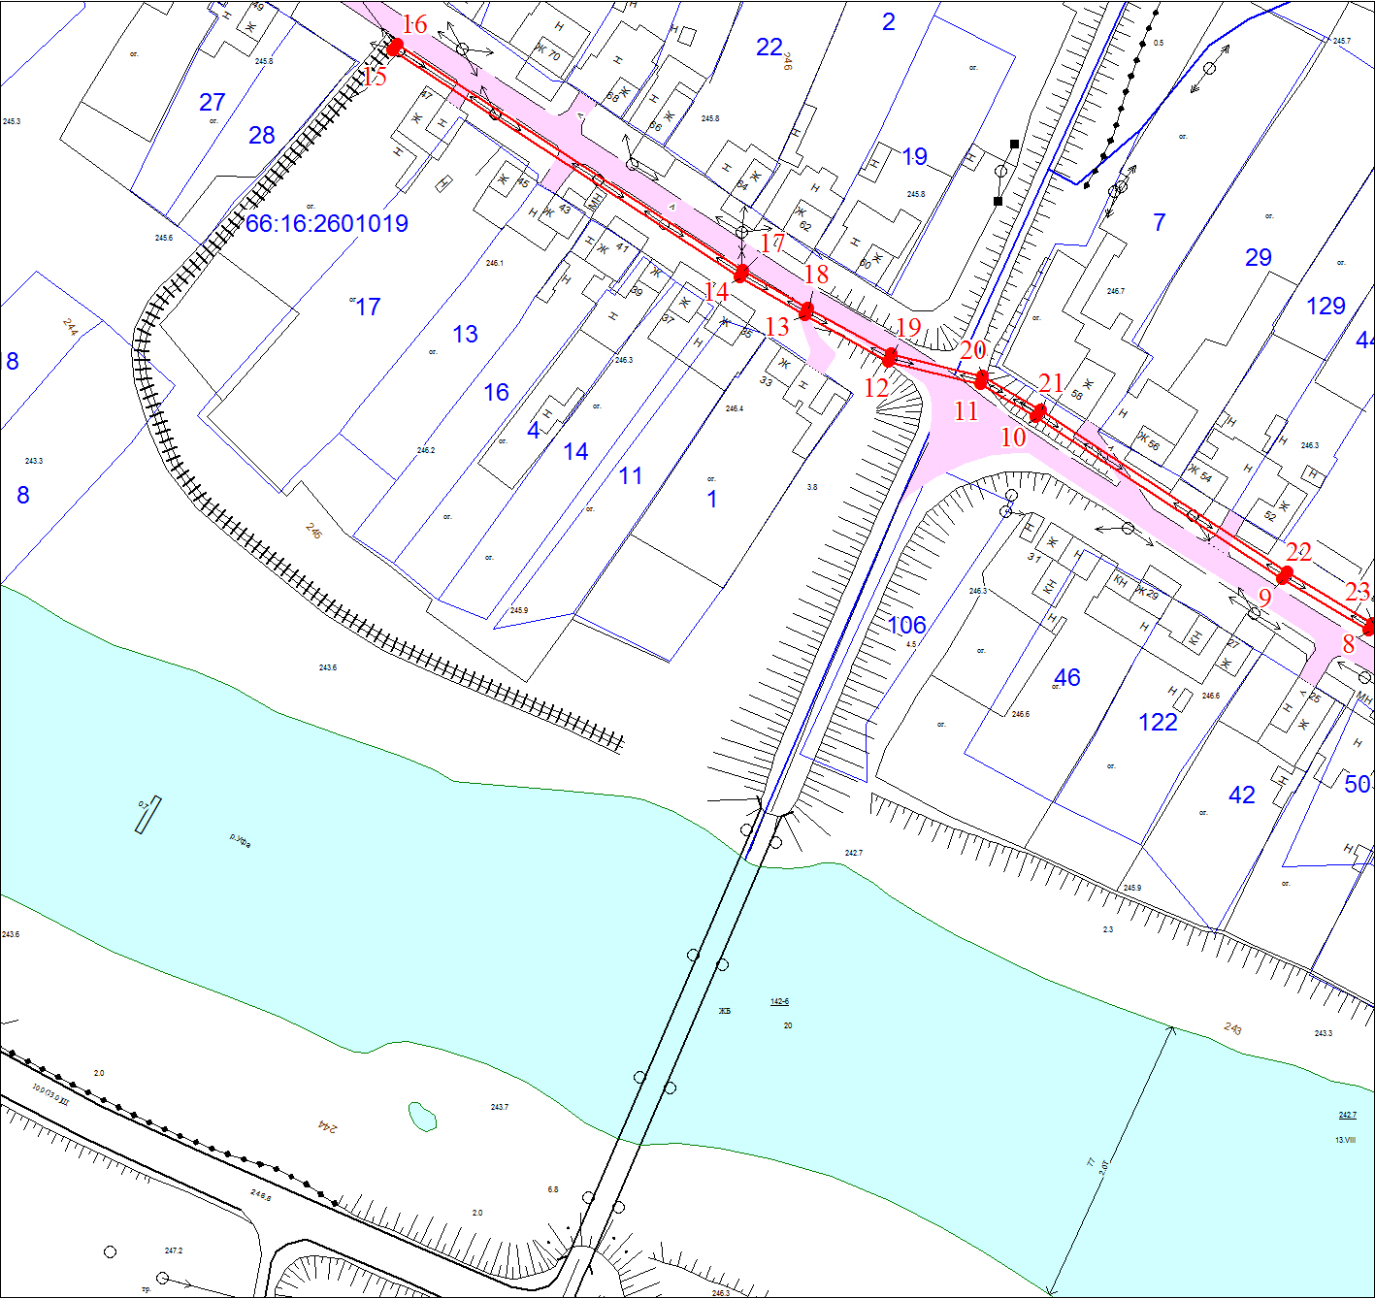
Масштаб 1:2000

План границ объекта(лист 2)
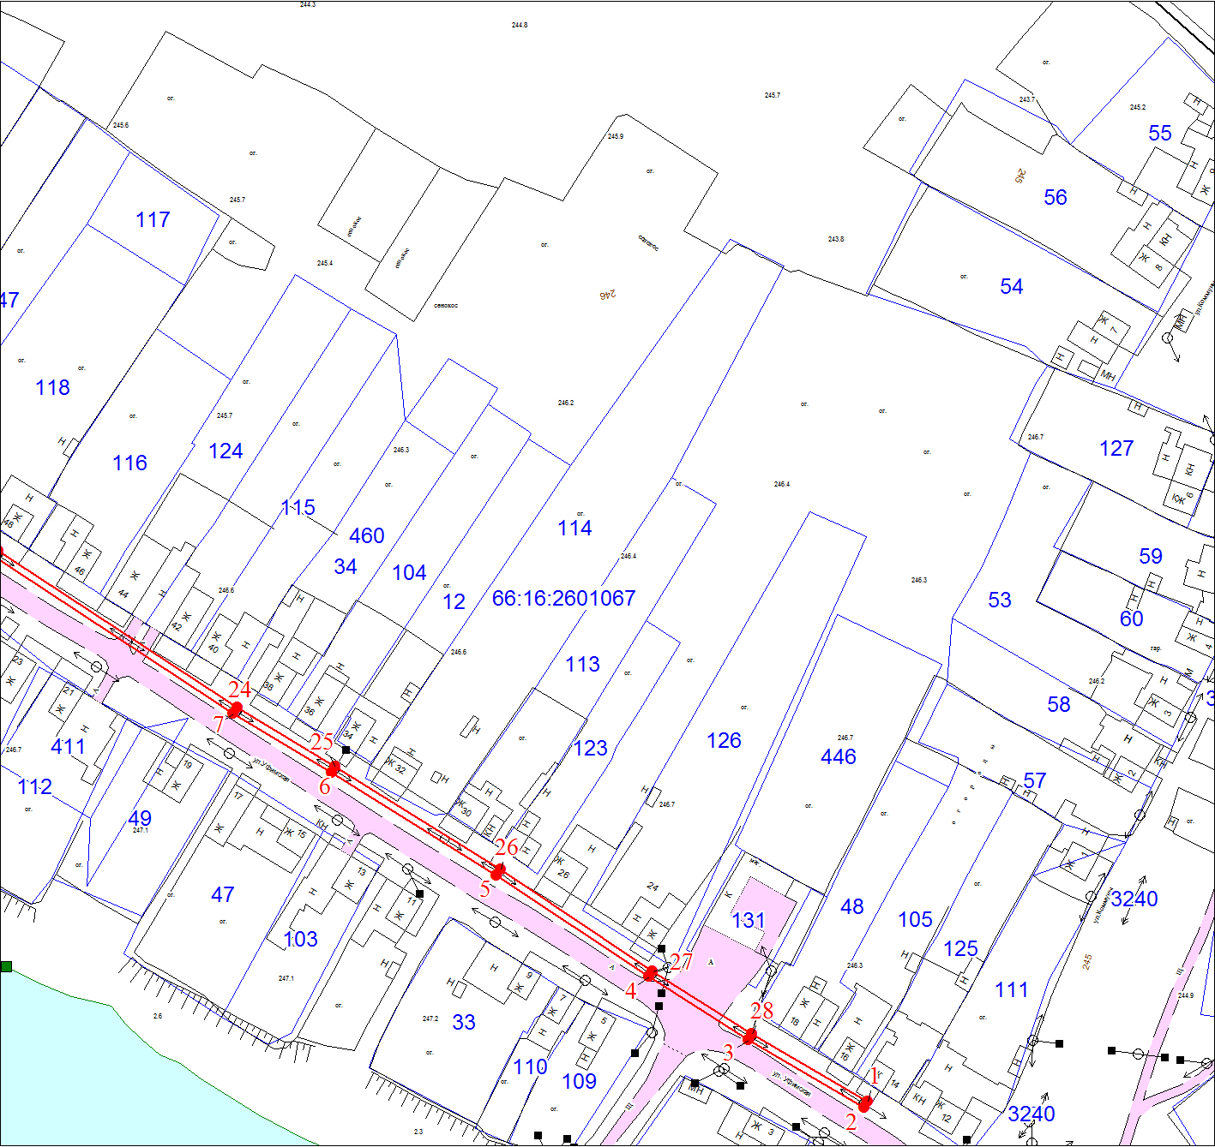
Масштаб 1:2000
Условные обозначения:
66:16:1801001- кадастровый квартал
:267… – кадастровый номер земельного участка
Граница объекта землеустройства
1,2,3… - номер поворотной точки объекта землеустройства

